Objetivo: TESTE DE CICLO.
Descrição: O Teste de Ciclo está sendo Realizado de Acordo com o Curso Padrão de Referência 800 mm .
Teste de Carga: 150 Kg (Quadro de Madeira 1250 X 1450 X 10 mm 30KG + 60 KG ATRÁS E 60 KG FRENTE)
Produto: ROL 126
CARGA PADRÃO DO PRODUTO 150 KG
Componente : 2628
Responsável: JOSÉ ROBERTO
Local: Colombo, Inicio : 14/06/2022 TERMINIO 17/06/2022
ROL 126

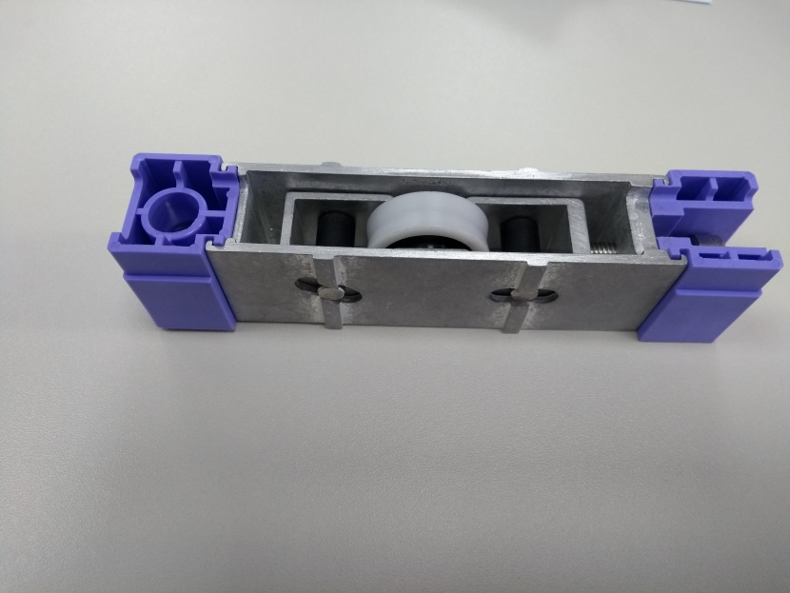

Medidas: Antes do Testes de Ciclos
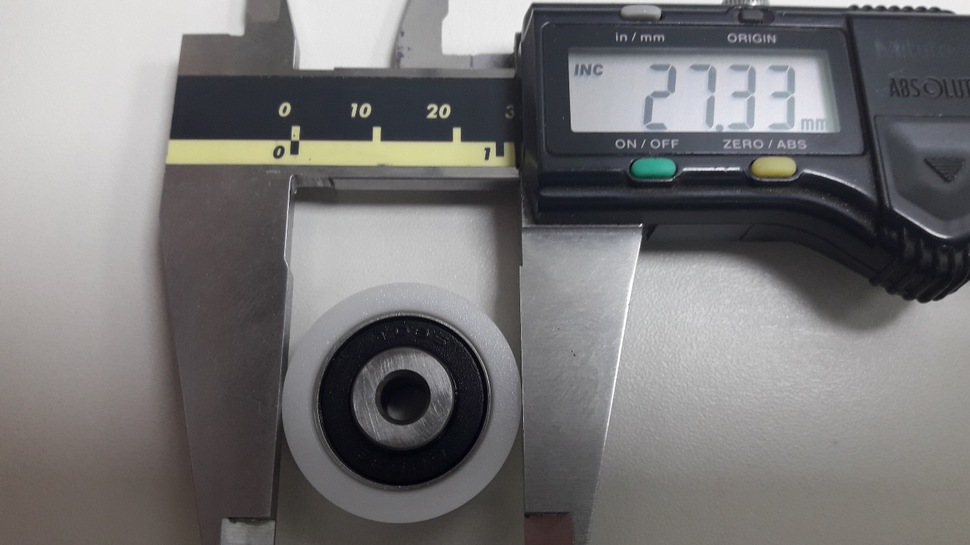

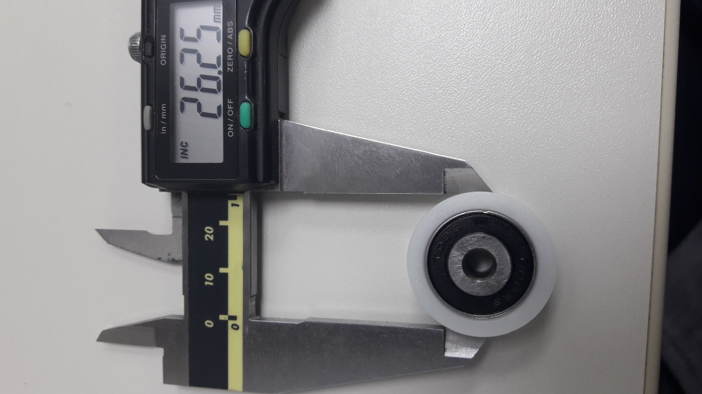
Medidas: Após Testes de Ciclcos 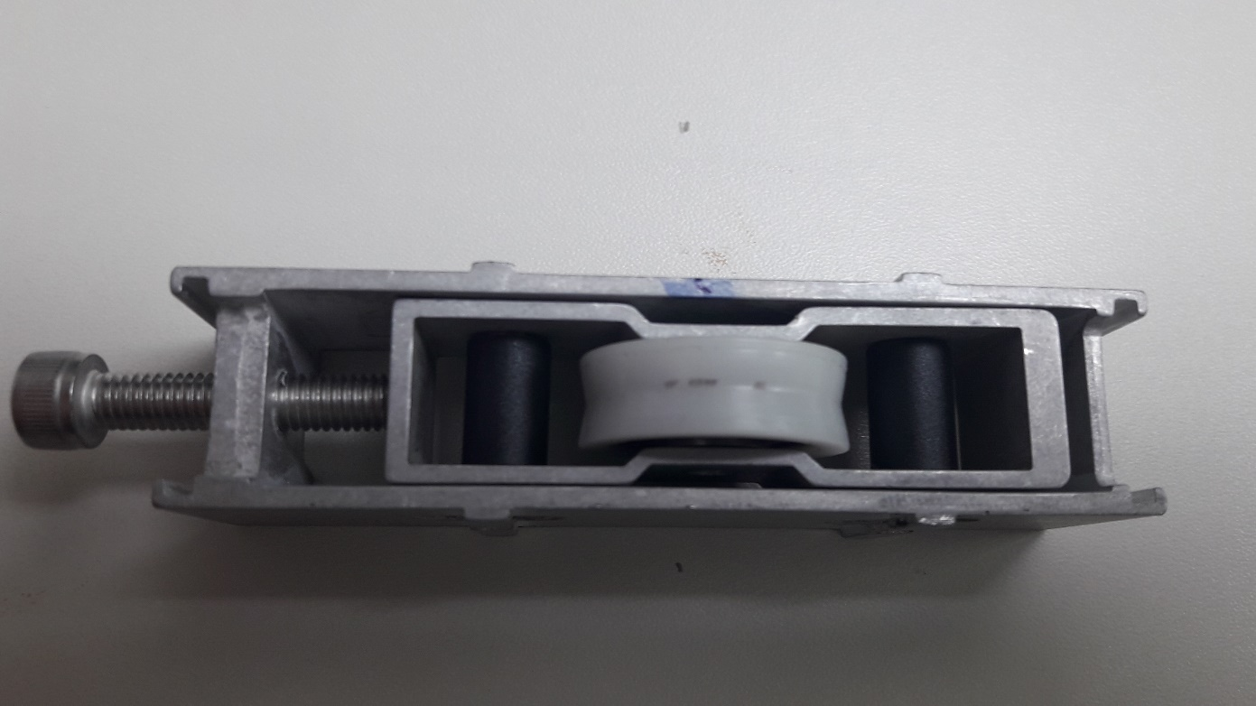

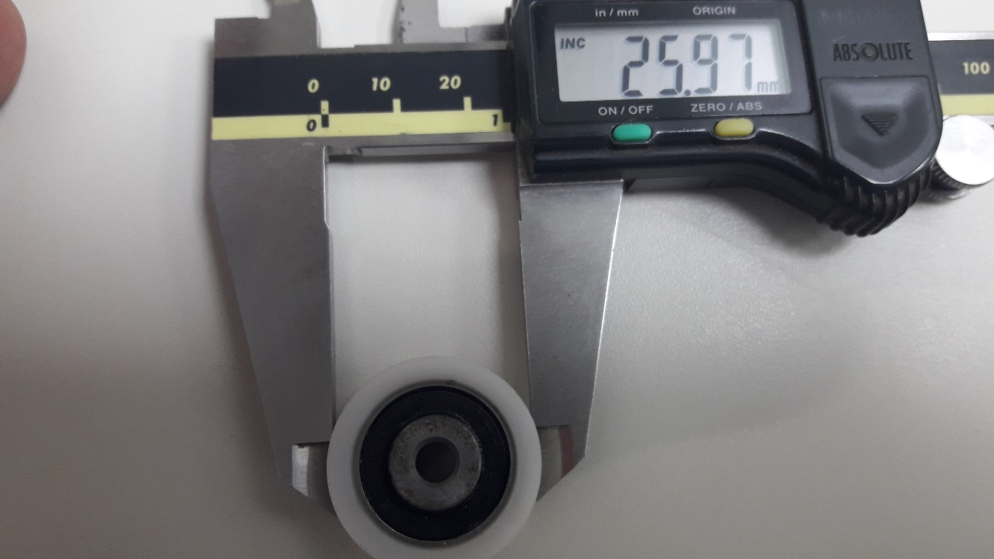

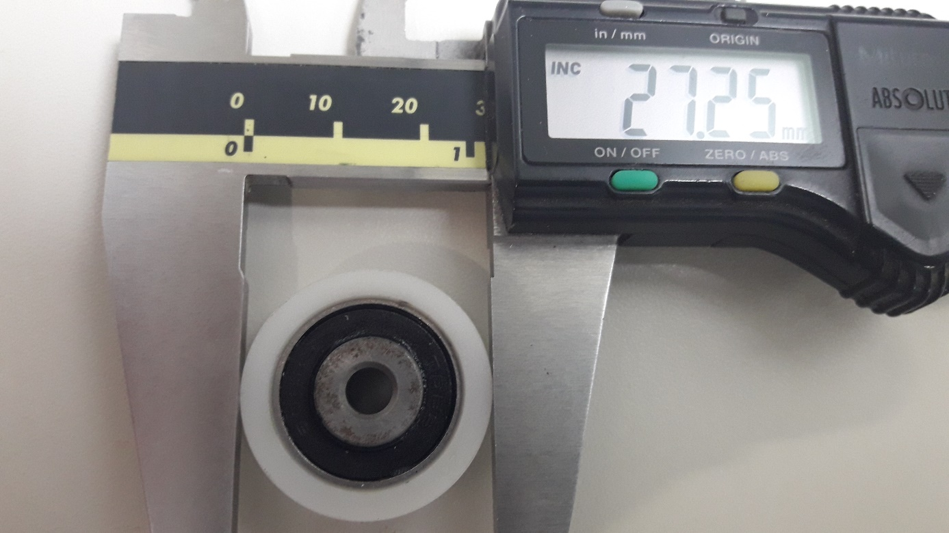
CONFORME TESTE FEITO NAS ROLDANAS OUVE UM PEQUENO DESGASTES NA PARTE DO NYLON, DEVIDO A QUANTIDADE DE CICLOS NELA APLICADA MAIS, NÃO COMPLOMETE O FUNCIONAMENTO DO PRODUTO INSTALADO.
Monitorando a Contagem de Ciclo – Carga 150 Kg
Quantidade de Ciclos | Carga de Inércia (Kg)
0000 | 1,950
15,000 | 1,400
21,300 | 1,200

M DA RODA .

